**Танцевальный кружок, как средство реализации духовно-нравственного воспитания школьников.**

Духовность и нравственность являются важнейшими, базисными характеристиками личности. Духовность определяется как устремленность личности к избранным целям, ценностная характеристика сознания. Нравственность представляет собой совокупность общих принципов поведения людей по отношению друг к другу и обществу. В сочетании они составляют основу личности, где духовность – вектор ее движения (самовоспитания, самообразования, саморазвития), она является основой нравственности.

Сегодня в нашей школе создаются условия для духовно-нравственного воспитания детей через дополнительное образование. Оно имеет целый ряд направлений.

Каждый избирает для себя форму досуга в соответствии со своими вкусами, склонностями, возрастом, самочувствием и даже настроением. Для одних нет ничего более приятного, чем посвятить время книге, другие торопятся на футбольный матч. Но есть такая категория, для которых слово – танец, является источником нетерпеливого, волнующего, многочасового ожидания.

Пришел как - то человек к мудрецу и сказал ему:  
 "О Мудрец, научи меня отличать истину от лжи  
 красоту от безобразия. Научи меня радости жизни."  
Подумал Мудрец и… научил Человека танцеват ь

 Танец – не только источник движения под музыку, но и форма общения, причем и партнеров по танцу, и всех присутствующих в зале, находящихся в данную минуту в роли зрителей.

Для танцевальной культуры характерно раскрытие прекрасного в природе, человеке, единство эстетического начала, соединение реального и вымысла, яркая изобретательность и вымысел. Бережное отношение к наследию предков поможет сохранить историческую память поколений, не утратить связь с корнями своего народа, воспитать национальную гордость. Любой танец это эмоциональное, образное, физическое переживание каждого танцующего, и оно наполняется реальным, духовным смыслом. Это приводит к развитию таких качеств как воображение, фантазия, логика, интуиция.

      Танец открывает для детей богатый мир добра, света, красоты, учит творческой преобразовательной деятельности, народный танец учит любить и уважать все родное, близкое, без которого человеческая жизнь становится пустой и бессмысленной.

Вот уже несколько лет я веду танцевальный кружок в школе-интернате и хочу рассказать о деятельности этого кружка. Все танцы, которые ставятся на кружке, имеют духовно-нравственную направленность и воспитывающие функции.

    Главная задача – создать эмоциональный настрой у детей во время занятий на позитивный аспект танца, на его содержание, а во время выступлений – дарить праздник людям.

Результатом своей деятельности считаю, чтобы ребенок:

1 Имел начальные знания по хореографии и истории танца

2. Характеризовался развитыми общими способностями и знаниями.

3. Был ориентирован на нравственные, общечеловеческие ценности и гуманное взаимодействие с окружающей средой.

4. Стремился к творческой самореализации.

5. Имел потребность в постоянном самосовершенствовании.

6. Имел сформированный образ «Я».

7. Развивал коммуникативные способности.

8. Развивал танцевальный, художественный вкус.

9. Имел эмоциональную отзывчивость к миру искусства музыке, танцам, поэзии, театру.

10. Имел мотивацию к здоровью и вел здоровый образ жизни.

11. Имел развитое гражданское самосознание и чувство Родины.

    Стараюсь добиваться, чтобы движения у детей были естественными, непринужденными, выразительными. У детей необходимо выработать активную реакцию на музыку, умение эмоционально, образно передать в движениях настроение, чувства. Ребятам нужно не просто передать образ отдельными движениями, а уметь показать характер персонажа, наиболее яркие, своеобразные его повадки.    Использование различных движений дает положительные результаты: повышает эффективность обучения, позволяет подготовить исполнителей к тонкому восприятию и воспроизведению манеры различных по характеру танцев, значительно развивает координацию и пластику занимающихся, кроме того, многие движения – яркие, зрелищные, выразительные.

И как результат работы кружка являются выступления на школьных и районных праздниках, торжественных и тематических линейках, участие в школьных, классных мероприятиях, выступления в Воскресной школе, в ЦДО, в доме ветеранов.

Весь репертуар ансамбля имеет воспитывающие функции:

-Патриотическое воспитание, постановка хореографических номеров:

«Граница», «Морской», посвящены празднованию Дня Отечества

«Птицы белые», «Попурри на военную тему» -посвящены Дню победы в ВО войне.

«Солнышко» посвящен Миру во всем мире

«Россиночка, Россия»

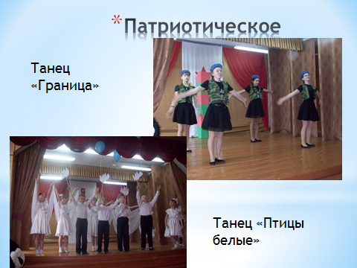

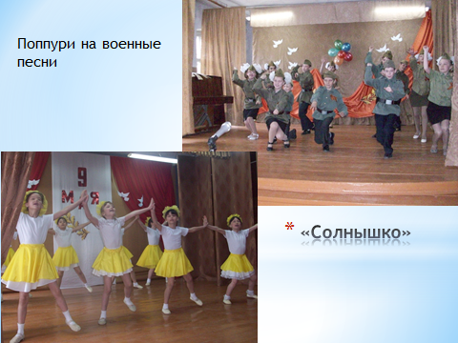

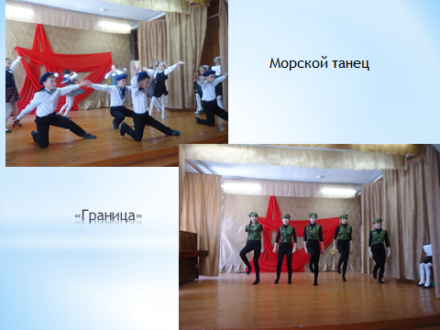

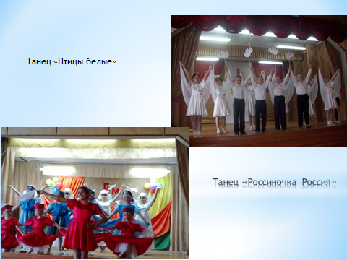

-Экологическое воспитание, постановка номеров:

Эко–драйф (экологический флешмоб), Хороводы.

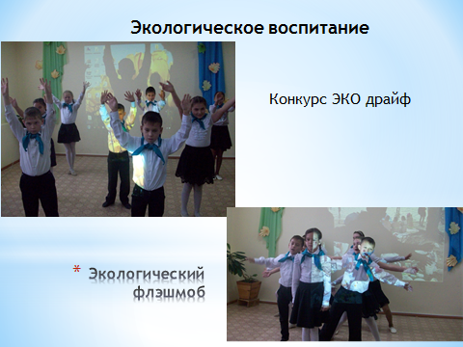

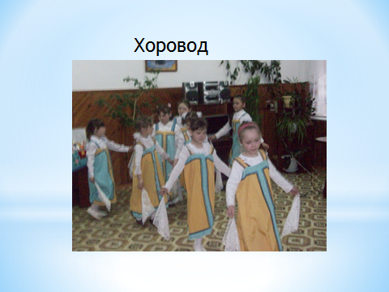

-Нравственное Воспитание человеческих ценностей: любовь к родителям, к школе, к друзьям:

«Танец Ангелов»-выстпали в Воскресной школе

«Емеля», «Варись ,варись кашка», «Учат в школе», «Мы маленькие дети»

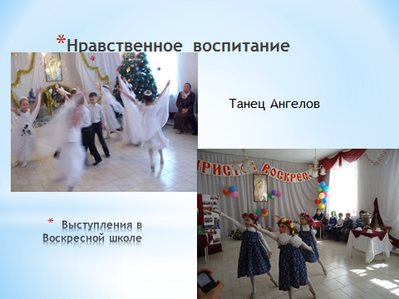

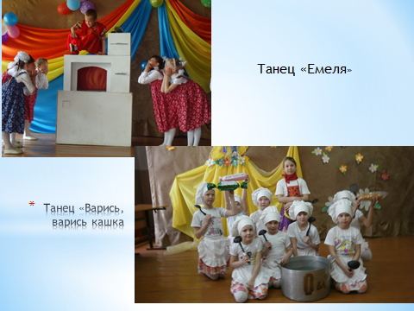

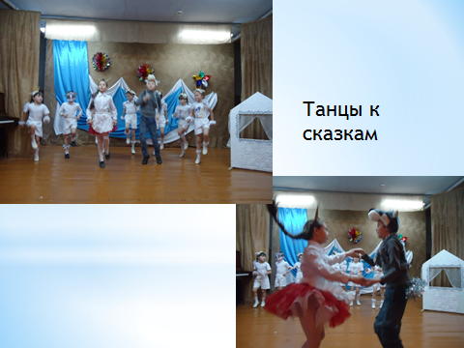

-спортивно-оздоровительное воспитание:

«Спортивнай танец», «Топ, топ по паркету», танец борьбы с нечистой силой- «Маски»

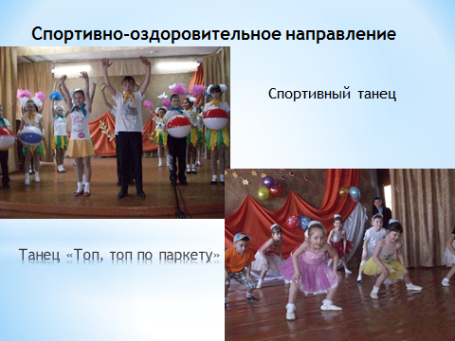

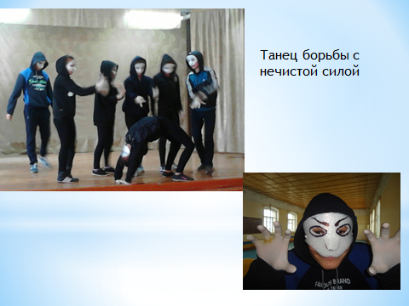

Кроме танцевального кружка я веду в школе занятия по ритмике с детьми с ОВЗ.

Внеурочная деятельность обучающихся с ограниченными возможностями здоровья рассматривается как объединяющее начало иных видов деятельности, в которых возможно и целесообразно решение задач их воспитания и социализации.

Важно отметить то, что внеурочная деятельность для рассматриваемой категории детей организуется по направлениям развития личности. Так, например, для обучающихся с задержкой психического развития направления внеурочной деятельности не отличаются от тех, которые реализуются для их здоровых сверстников, в соответствии с требованиями федеральных государственных образовательных стандартов начального общего и основного общего образования.

В то же время в отношении обучающихся с умственной отсталостью (интеллектуальными нарушениями) федеральным государственным образовательным стандартом образования данной категории детей предусмотрена реализация четырех направлений внеурочной деятельности, а именно: спортивно-оздоровительного, нравственного, социального и общекультурного. При этом для реализации этих направлений общеобразовательная организация может использовать такие доступные виды внеурочной деятельности, как: – игровая деятельность; – досугово-развлекательная деятельность (досуговое общение); – художественное творчество; – трудовая (производственная) деятельность; – спортивно-оздоровительная деятельность и пр.

Безусловно, виды и направления внеурочной деятельности тесно связаны между собой. В каждом направлении проявляются разные виды внеурочной деятельности.

Программу по предмету «Ритмика» я построила с учетом данных выводов и рекомендаций психолога, педагога, логопеда, МПК. За основу программы я взяла один из развивающих видов арттерапии – танцевальную терапию.

Занятия по ритмике стараюсь проводить под веселую жизнерадостную и добрую музыку , чтобы создать среди детей атмосферу добра, взаимопонимания , снятия напряжения.

-Разучиваем физкультминутки для уроков

-песенки с танцевальными движениями

-новогодний флэш-моп

-песенки с изображением различных животных

-танцы с элементами национального(русского и марийского фольклора)

С некоторыми номерами даже выступали перед школьной аудиторией и в Воскресной школе.

Прекрасно воспитывает такой массовый танец. флешмоб, Через массовый танец мы даем возможность детям раскрыть свое внутреннее «я», обрести гармонию и подарить заряд энергии и здоровья организму в целом. Ведь уже давно научно доказано благотворное влияние занятий на самочувствие человека, не только психологическое, но и на физическое. Уверенность в себе, проявление собственного творческого потенциала приносит радость и становится хорошим подспорьем для стабильной работы всех систем организма.  
Говоря о выше сказанном можно сделать вывод:  
Танец – это способ выразить свое настроение и чувства при помощи ритмичных движений тела.  
Танец – это способ помочь замкнутым и необщительным людям.  
Танец — это движение, а движение — это жизнь.

А если в танец вложить душу и нравственность, то танец будет частичкой жизни, несущей добро, чистоту души и нравственно-осознанные поступки.